Pressemitteilung

HASIT Trockenmörtel GmbH
Landshuter Straße 30
D-85356 Freising
Tel. +49 (0)8161 602-0
Fax +49 (0)8161 68522
presse@hasit.de
www.hasit.de

Ust.-ID-Nr. DE232658345

Geschäftsführung:
Christiane Stockinger
Karl Minichmair
Michael Wiessner

Sitz der Gesellschaft: Freising
Amtsgericht: München HRB 150336

Ein Unternehmen der FIXIT GRUPPE

Pressekontakt
Proesler Kommunikation GmbH
Tristan Staack
T + 49 7071 234-16
F + 49 7071 234-18
Karlstraße 2
D-72072 Tübingen
t.staack@proesler.com
www.proesler.com

e Verkehrsfreigabe. d

Freising, September 2025

Wärmedämmung geht immer
Bei der Komplettsanierung des Ritterguts Schafhausen wurden die Außenfassaden auch energetisch ertüchtigt –
behutsam und „steinfühlig“ mit dem HASIT FIXIT 222 Aerogel Hochleistungsdämmputz.

Für die Architektin Friederike van de Loo – Schulze Schwienhorst aus Münster, war das Rittergut Schafhausen nicht die erste Renovierung eines denkmalgeschützten Gebäudes, dennoch unbestritten die bisher größte Herausforderung. In enger Zusammenarbeit mit den Bauherren, dem Denkmalschutz und ausgewählten Experten erfolgte eine Komplettsanierung, die sowohl technisch, als auch gestalterisch Bestnoten verdient. Bei der energetischen Sanierung der Fassade war die Expertise von Holm Theil, Objektberater der Firma Hasit, besonders gefragt. Herr Theil hatte auf dieses Projekt „so richtig Bock“. Dies galt für das ganze Team und ohne diesen Enthusiasmus wäre diese gewaltige Herausforderung auch nicht zu meistern gewesen.

Das Rittergut Schafhausen wurde 1225 erstmals urkundlich erwähnt. Seit dem 6. August 1986 steht das ganze Ensemble unter Denkmalschutz. Umgeben von einem ebenfalls denkmalgeschützen Park, liegt es inmitten einer ausschließlich landwirtschaftlich geprägten Umgebung, zirka 30 Kilometer östlich von Dortmund. Die Liegenschaft umfasst ein stattliches Herrenhaus mit angebauter Kapelle, ein Wirtschaftsgebäude und diverse Nebengebäude. 2018 wurde die gesamte Liegenschaft von einem westfälischen Unternehmerehepaar übernommen, ein Glücksfall, denn: Abgesehen davon, dass das Unternehmen eng mit der Baubranche verknüpft ist, schätzen die Bauherren historische Baukultur und waren auch bereit, diese, zu Beginn kostenmäßig kaum benennbare, Komplettsanierung finanziell zu stemmen. Herrenhaus und Kapelle sind mittlerweile umfassend saniert und werden nicht nur von den Eigentümern genutzt. Von Anfang an war geplant, das Gebäude vielfältig und für viele nutzbar zu machen.

Die Gebäudehülle wurde zu Beginn der Baumaßnahmen 2019 komplett abgeschält – Pflanzbewuchs und Putz, von welchem einige gut erhaltene Stücke als Muster beiseitegelegt wurden. Fachwerk und die Gefachefüllungen konnten zu zirka 90 Prozent erhalten werden, der Außenputz wurde komplett neu aufgebracht. Besonders die Wetterseiten wiesen starke Bauschäden auf. Die unten liegenden Schwellhölzer waren mangels Horizontalsperre allesamt durchfeuchtet und verrottet. Im Zuge der Sanierung wurden diese komplett ausgetauscht, zugleich der Sockelanschluss neu aufgebaut. Den Natursteinen aufgesetzt ist jetzt eine Lage außen abgeschrägter Vollziegel. Es folgen eine Bitumen-Horizontalsperre und neue Schwellhölzer aus massiver Eiche. Beim Herrenhaus wurden etwa 20 Prozent des, den Schwellhölzern aufgesetzten, Ständerwerks ausgewechselt und anschließend wieder mit den zwischengelagerten Natursteinen und Feldbrandziegeln ausgefacht. Die westlichen Außenwände sowie Dach und Turm der Kapelle wurden zu 100 Prozent rekonstruiert, noch verwertbare Balken zwischengelagert und später für Möbel und Böden verwendet. Die Nord-, Süd- und Ostfassaden konnten inklusive der Natursteingefache gut abgestützt erhalten bleiben.

Schafhausen ist ein Fachwerkensemble, das Herrenhaus jedoch wurde stets als „herrschaftliches Steinhaus“ verstanden. Von Beginn an waren die Fassaden komplett verputzt, einschließlich des Ständerwerks. Bei der Sanierung standen anfangs Wärmedämmplatten in der energetischen Diskussion. Diese Idee wurde jedoch schnell verworfen. Die bewegte Oberfläche der Fachwerkfassade sollte „steinfühlig“ nachgezeichnet werden um die Lebendigkeit der historischen Fassade zu erhalten. Man entschied sich also für einen Wärmedämmputz. Mit dem Aerogel Hochleistungsdämmputz Fixit 222 wählten Bauherrn und Architektin ein absolut innovatives Putzsystem, das über eingebettetes Aerogelgranulat eine Wärmeleitfähigkeit von 0,028 W/mK erreicht. Dies ermöglicht dünne und dennoch hoch wärmedämmende Putzstärken.

Die zu renovierende Bausubstanz stammt aus dem 18. Jahrhundert, das Putzsystem aus dem 21. Jahrhundert. Neben bauphysikalischen Fragen wie Haftung, Diffusionsoffenheit, Dehn- und Schrumpfverhalten galt es auch viele der historischen Bauteilanschlüsse grundlegend zu überdenken. Der Gedankenaustausch hierzu war rege und, um den Skizzenblock der Architektin versammelt, wurden die meisten Ausführungsvarianten und Anschlussdetails direkt vor Ort ausdiskutiert und skizziert.

Die Basis bildet ein Welnet als Putzträger. Häufiger Fehler hierbei: dieses auch am Ständerwerk zu befestigen. Die Putzschale muss jedoch vollkommen von den Bewegungen des Ständerwerks entkoppelt sein. Die Befestigung erfolgte deshalb ausschließlich auf den Ausfachungen. Dem kompletten Ständerwerk wurden zuvor Pappstreifen aufgetackert um jegliche Putzanhaftung auszuschließen. Einer dünnen Lage Hasit Hasolan 0-6 mm, als Vorspritz, folgt der Dämmputz Fixit 222 in einer Schichtstärke von 30 mm. Bereits hier wurde beim Nachziehen mit der Glättkelle penibel darauf geachtet die Oberflächenkontur der Fassade nachzuzeichnen und nicht „tot zu glätten“. Es folgen eine Gewebeeinspachtelung und abschließend ein 10 mm dicker Kratzputz Hasit 725 Opti.

Mit dem gewählten Putzaufbau wurde ein durchgehend mineralisches System aufgebaut, das bauphysikalisch in Bezug auf Haftung, Dehn-/Schwundverhalten sowie Diffusionsoffenheit fein aufeinander abgestimmt ist. Die für Kratzputz übliche Dicke von 10 bis 15 mm wirkt sich vorteilhaft auf die Lebensdauer der Fassade aus. Aus der höheren Schichtstärke gegenüber Dünnputzen resultiert eine größere Wärmespeicherkapazität. Regenfeuchte und nasse Putzoberflächen dampfen auf Grund der gespeicherten Wärme schnell ab. Zusammen mit der basischen Alkalität des Putzes werden Algen und Pilzen Nährstoffe und Feuchte systeminhärent und dauerhaft entzogen.

Bei allen Planungen zur Fassadendämmung war die obere Denkmalbehörde LWL, Landschaftsverband Westfalen-Lippe, fest mit eingebunden. Der rein mineralische Aufbau des Putzsystems, bestehend aus natürlichem hydraulischem Kalk, Luftkalk und chromatfreiem Weißzement, entspricht deren Vorgaben bzw. Wunschvorstellungen. Gleiches gilt für die steinfühlige Oberfläche, weshalb die Denkmalbehörde auch schon in den ersten Besprechungen eine Wärmedämmung in Form eines Putzes vorschlug. Um die unterschiedlichen Arbeitsschritte, insbesondere bei den Bauteilanschlüssen, exakt auszuführen wurden vorab Muster eingebaut und alle Arbeitsschritte probeweise durchgeführt. Viel Aufwand erforderte die historische Nachstellung des Kratzputzes, dem zur Färbung Basalt beigemischt wurde. Auf Grundlage der zurückgelegten Putzmuster wurden verschiedene Mischungen ausprobiert und nach einer Vorauswahl Musterflächen direkt am Gebäude angelegt und mit dem Denkmalschutz abgestimmt.

Da die Fassaden komplett neu aufgebaut wurden – einschließlich der Türen und Fenster – war man mit der Putzstärke in Bezug auf die Überstände der Einbauelemente relativ wenig eingeschränkt. Alle Laibungen und Rahmen wurden so dimensioniert, dass trotz der dickeren Putzschicht von zirka 50 mm – gegenüber den 20 mm im Bestand – die historischen Überstände beibehalten wurden. Mit einer Stärke von 50 mm erreicht der Putzaufbau den für eine Förderung erforderlichen U-Wert von 0,45 W/m²K bei denkmalgeschützen Gebäuden mit ausschließlicher Wärmedämmung außen.

Bereits kurz nach Fertigstellung wurde das Objekt im Rahmen des Aerogel Architecture Award 2025 mit dem 2. Platz ausgezeichnet. Im Rahmen dieses Wettbewerbs werden weltweit Aerogel-Architektur- und Bauprojekte prämiert, die durch minimale Eingriffe in Bausubstanz und Erscheinungsbild große Ersparnisse hinsichtlich Wärmeverlust und Energieverbrauch ermöglichen. Eingereicht wurde das Projekt auch für den Westfälischen Preis für Baukultur, der im November entschieden wird.

Weitere Informationen
HASIT Trockenmörtel GmbH Telefon: +49 (0)8161 602-0
Landshuter Straße 30 Email: presse@hasit.de
85356 Freising Homepage: www.hasit.de

Textumfang
ca. 7.700 Zeichen mit Leerzeichen
Abdruck frei – Belegexemplar an Proesler Kommunikation erbeten

Download
Text und Abbildungen finden Sie zum Download im HASIT Newsroom.

Abbildungen:
Bitte achten Sie auf die korrekte Nennung des Fotonachweises und auf die ausschließliche Verwendung im Zusammenhang mit dieser Pressemitteilung.
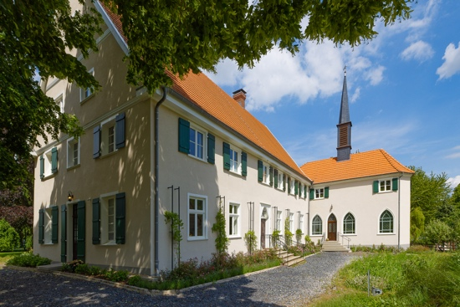 | Auf den ersten Blick alles andere als ein Fachwerkhaus: Von Beginn an wurde das Rittergut Schafhausen als herrschaftliches Steinhaus empfunden.  © WOHNEN.PLANEN
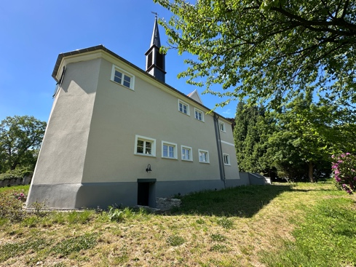 | Besonders bei der Kapelle kann man die hohe architektonische Gestaltungsqualität der steinfühligen Putzoberfläche erkennen.  © WOHNEN.PLANEN
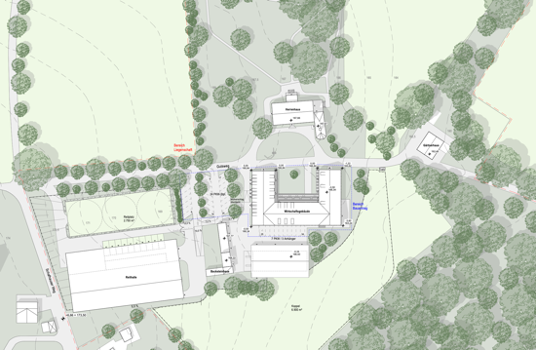 | Das Gutshaus Schafhausen selbst, als auch der es umgebende Park und zwei Nebengebäude sind denkmalgeschützt. Das Herrenhaus und die angebaute Kapelle sind bereits fertig saniert.  © WOHNEN.PLANEN
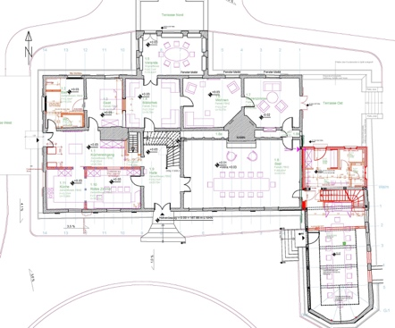 | Besonders der zentral gelegene Kamin mit drei wieder aktivierten (insgesamt vier) Feuerstellen hat es dem Dankmalschutz angetan.  © WOHNEN.PLANEN
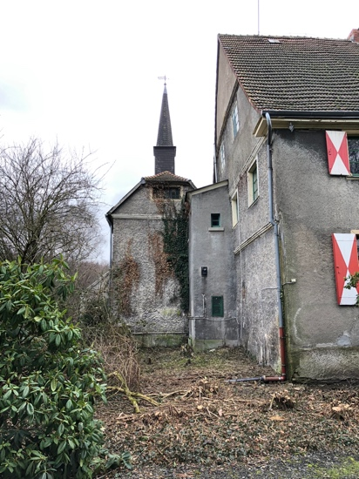  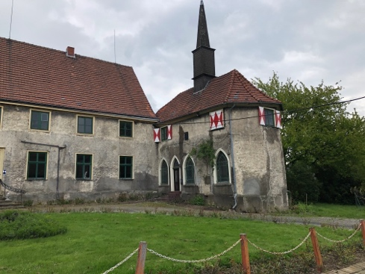 | Es bedarf nicht viel Fantasie um sich den enormen Umfang der erforderlichen Sanierungsarbeiten bei diesem Projekt vorzustellen.  © WOHNEN.PLANEN
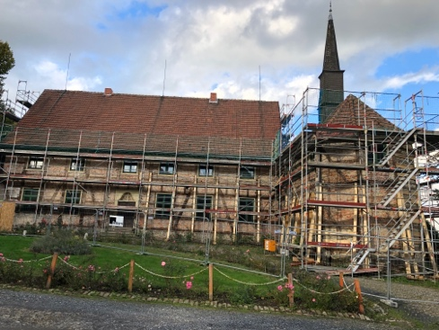 | Die Fachwerkfassaden sind bereits wiederhergestellt und stehen kurz vor der Verwandlung in ein „herrschaftliches Steinhaus“.  © WOHNEN.PLANEN
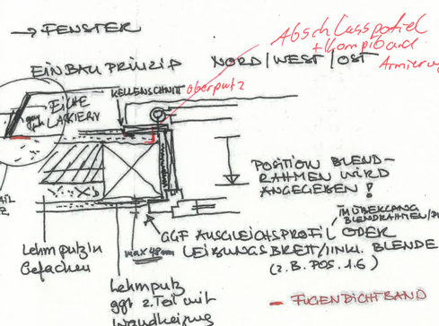 | Gelebte Planung: Viele Details wurden direkt vor Ort zusammen mit den beteiligten Beratern und Handwerken besprochen und skizziert – ganz so wie früher.  © WOHNEN.PLANEN
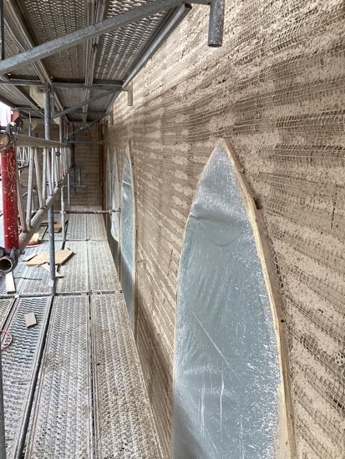 | Die Spitzbogenfenster sind abgeklebt, das Welnet befestigt und der Vorspritz bereits aufgetragen.  © WOHNEN.PLANEN
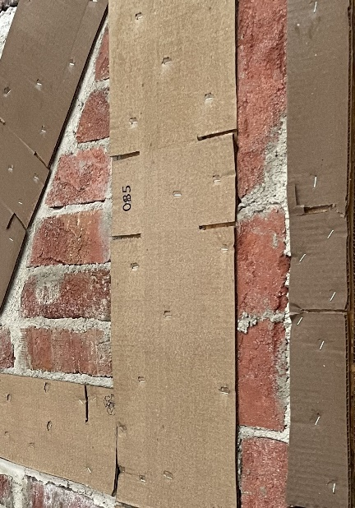 | Um eine Anhaftung des Putzes an das Ständerwerk hundertprozentig auszuschließen, sind auf dem Ständerwerk Pappstreifen aufgetackert.  © WOHNEN.PLANEN
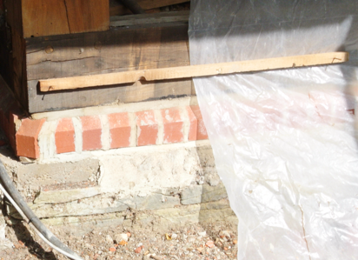 | Auf dem Natursteinsockel sitzt jetzt eine Lage vorne abgeschrägter Vollziegel, gefolgt von einer Bitumen-Horizontalsperre und neuen Schwellhölzern aus Eiche.  © WOHNEN.PLANEN
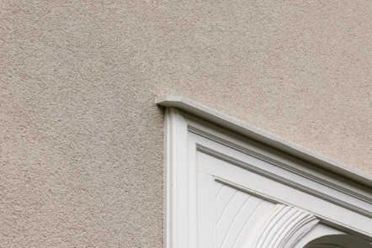 | Die harte, widerstandsfähige durchgehende Putzschale auf dem Fachwerk vermittelt eine feine herrschaftliche Steinarchitektur.  © WOHNEN.PLANEN

